[老猿说说-TreeMap、LinkedHashMap-CSDN博客](https://blog.csdn.net/zlfing/article/details/109236521)

<https://blog.csdn.net/zlfing/article/details/109236521>

[HashMap,LinkedHashMap,TreeMap的区别（转） - 贾树丙 - 博客园 (cnblogs.com)](https://www.cnblogs.com/acm-bingzi/p/javaMap.html)

<https://www.cnblogs.com/acm-bingzi/p/javaMap.html>

# 一、比较介绍

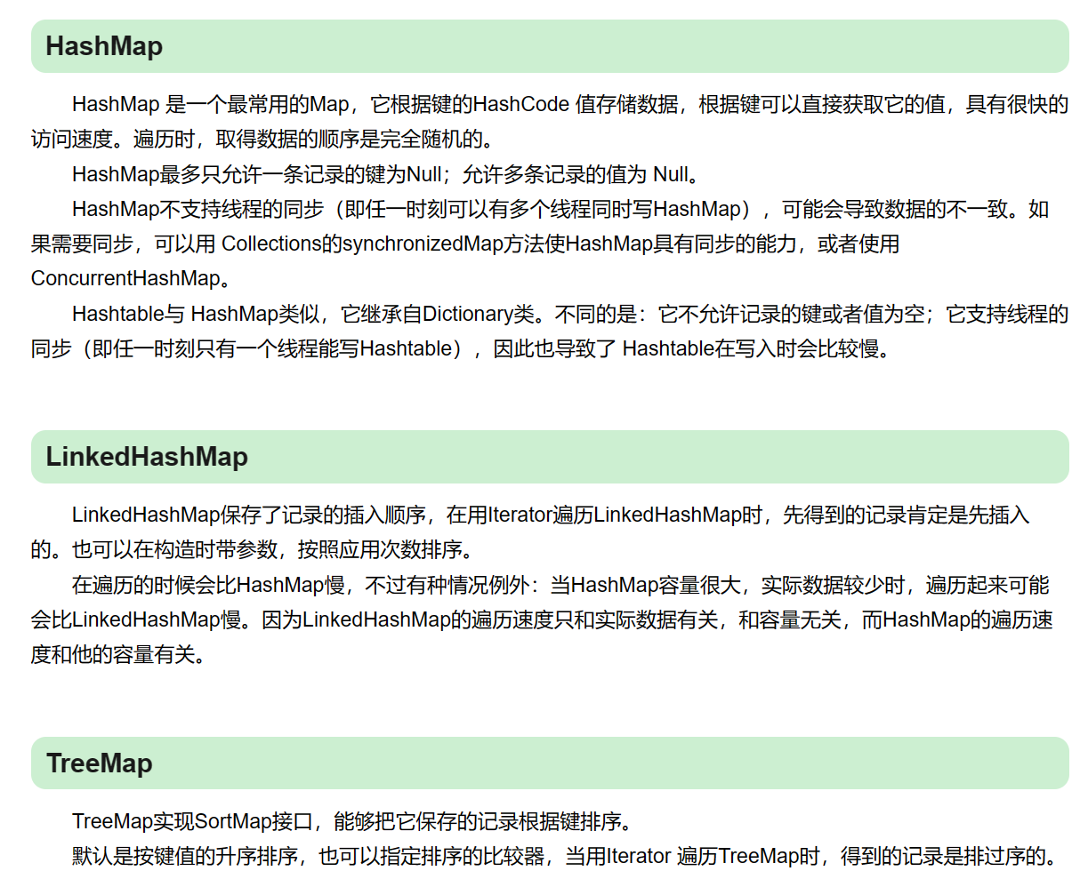

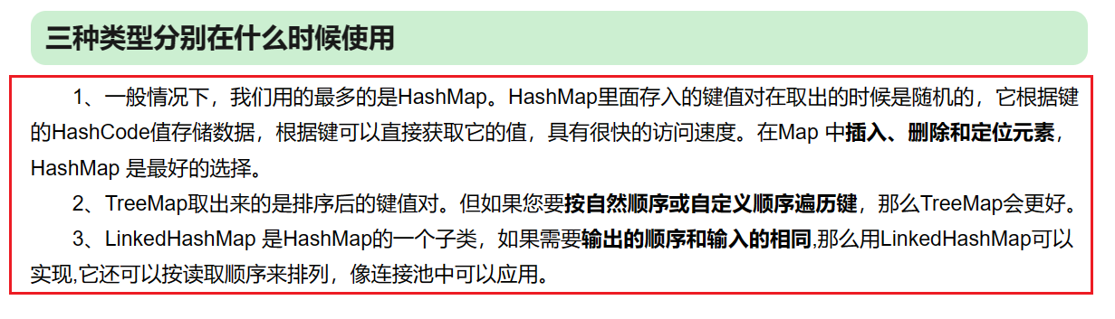

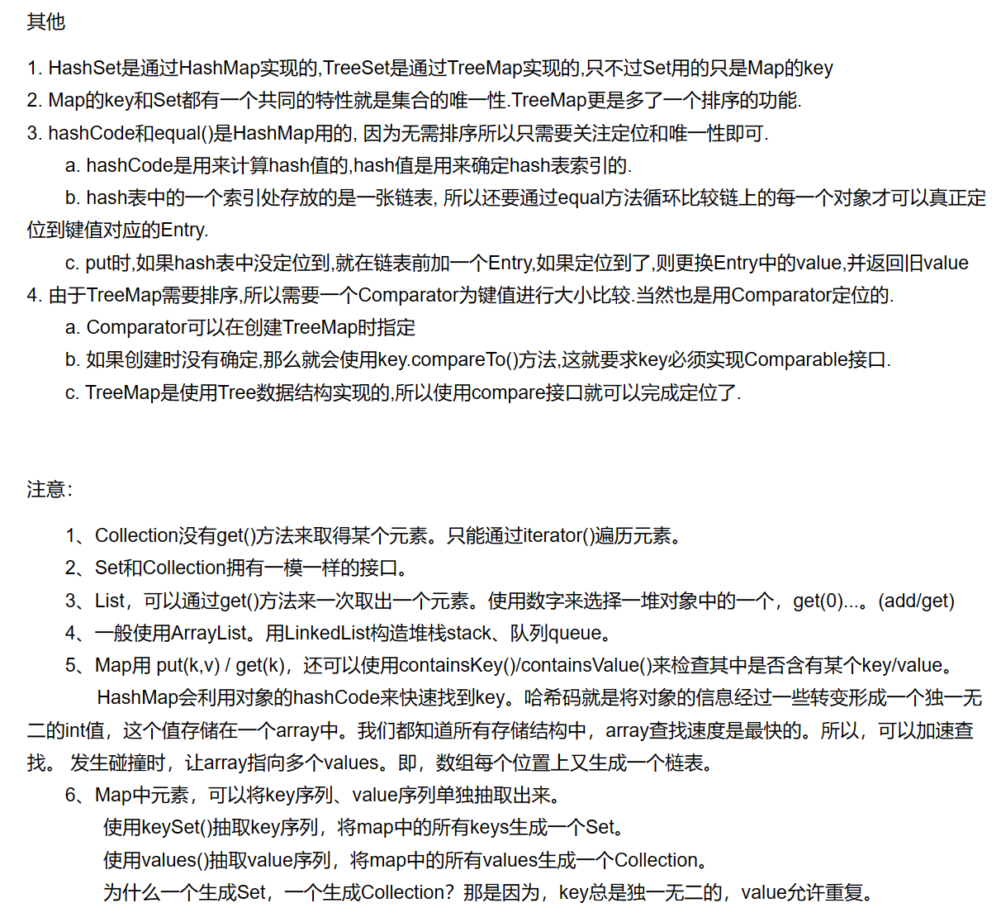

# 二、时间复杂度分析

